ASUKOHASKEEM

Kose alevikus Kose tee 11 katastriüksuse detailplaneering

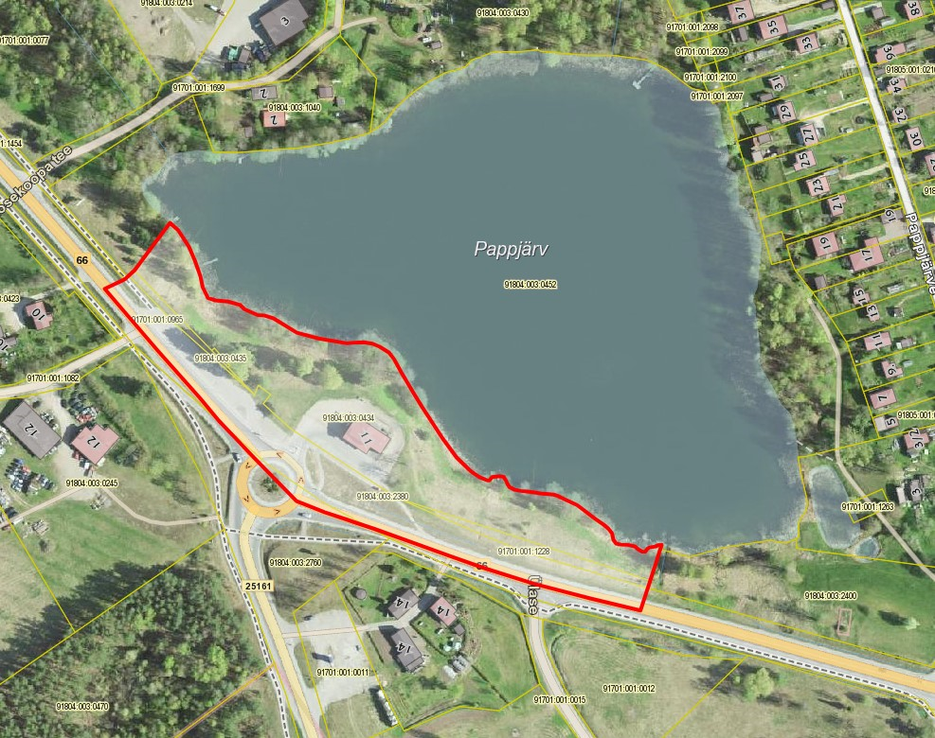

detailplaneeringu ala piir

*Aluskaart: X-GIS. Maa-amet.*